Отчёт по лабораторной работе №8
Планировщики событий
Сулейм Гамбердов
Содержание

1 Цель работы
Получение навыков работы с планировщиками событий cron и at.

2 Ход выполнения

2.1 Планирование задач с помощью cron и at
- Вход в систему выполнен под пользователем sigamberdov, затем получены права администратора с помощью команды su.
После ввода пароля успешно произведено переключение на пользователя root.
- Для проверки состояния службы планировщика заданий crond выполнена команда systemctl status crond -l.
Из вывода видно, что служба crond.service находится в состоянии active (running), включена в автозагрузку и работает корректно.
- 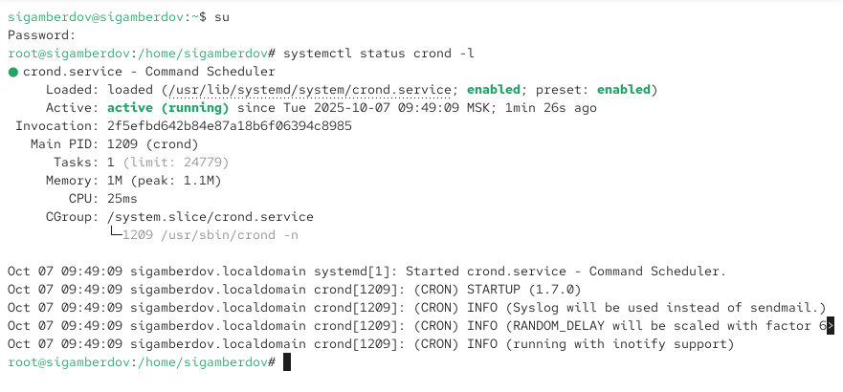
- Рис. 1: Проверка статуса службы crond
- Содержимое файла конфигурации /etc/crontab просмотрено с помощью команды cat /etc/crontab.
В файле определены переменные окружения SHELL, PATH и MAILTO, а также приведён пример формата задания cron.
- 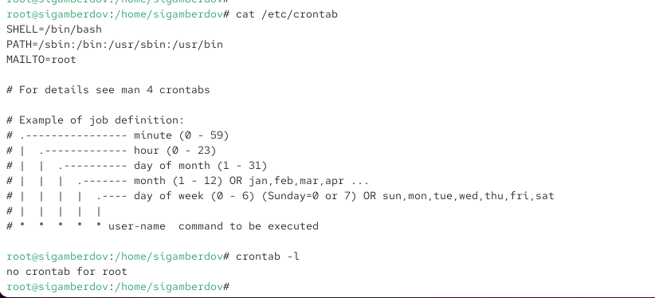
- Рис. 2: Просмотр конфигурации /etc/crontab
- Проверен список заданий пользователя root с помощью crontab -l.
Так как расписание ещё не задано, выведено сообщение no crontab for root.
- Для создания нового расписания выполнено редактирование с помощью crontab -e.
В файл добавлена строка:
*/1 * * * * logger This message is written from root cron Пояснение синтаксиса:
  - /1 — выполнение каждые 1 минуту,
  - остальные звёздочки обозначают любое значение (часы, день, месяц, день недели),
  - logger — утилита для записи сообщений в системный журнал.
- 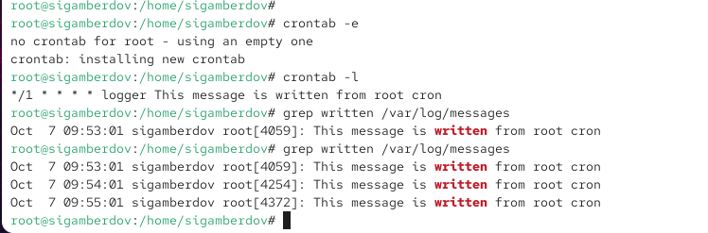
- Рис. 3: Создание задания в crontab
- Повторный просмотр расписания командой crontab -l подтвердил наличие добавленной записи.
- Проверка выполнения задания произведена с помощью grep written /var/log/messages.
В логе появились записи:
“This message is written from root cron”, что подтверждает корректную работу cron.
- После этого расписание изменено с помощью crontab -e.
В crontab добавлена строка:
0 */1 * * 1-5 logger This message is written from root cron Пояснение синтаксиса:
  - 0 — выполнение в начале часа,
  - /1 — каждый час,
  - 1-5 — с понедельника по пятницу.
- 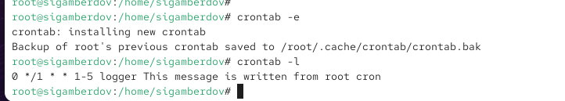
- Рис. 4: Изменение задания cron для рабочих дней
- Проверка содержимого crontab подтверждает, что запись обновлена корректно.
- Выполнен переход в каталог /etc/cron.hourly и создан файл сценария eachhour.
В нём размещён скрипт:
#!/bin/sh
logger This message is written at $(date)
Скрипт записывает в системный журнал сообщение с текущей датой при каждом запуске.
- 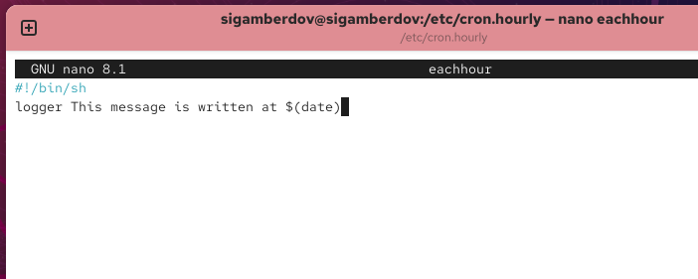
- Рис. 5: Создание скрипта eachhour в /etc/cron.hourly
- Файл сценария сделан исполняемым командой chmod +x eachhour.
- В каталоге /etc/cron.d создан файл eachhour со следующим содержимым:
11 * * * * root logger This message is written from /etc/cron.d
Пояснение синтаксиса:
  - 11 — выполнение на 11-й минуте каждого часа,
  - root — пользователь, от имени которого выполняется команда,
  - далее — сама команда logger для записи сообщения в системный журнал.
- 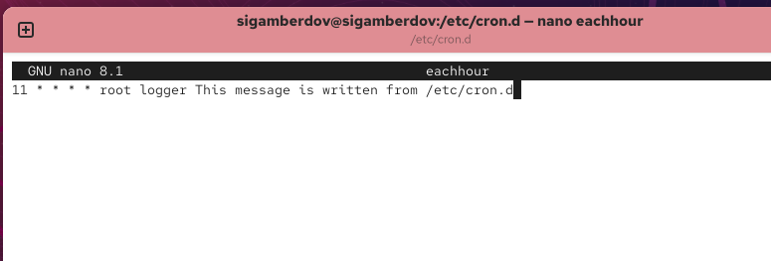
- Рис. 6: Создание файла задания eachhour в /etc/cron.d
- Через некоторое время в журнале системных сообщений с помощью grep written /var/log/messages подтверждено, что сообщения, созданные через /etc/cron.d/eachhour, успешно записываются.

2.2 Планирование заданий с помощью at
- Проверено состояние службы atd, отвечающей за выполнение одноразовых задач, командой systemctl status atd.
Из вывода видно, что служба активна (active (running)) и включена в автозагрузку.
- 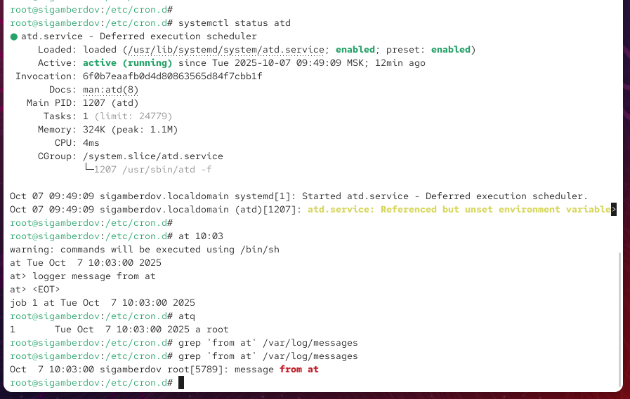
- Рис. 7: Проверка службы atd
- Создано одноразовое задание на выполнение в определённое время командой at 10:03.
В интерактивном режиме введена команда logger message from at и завершено с помощью Ctrl+D.
Команда atq подтвердила, что задание поставлено в очередь.
- По прошествии указанного времени выполнена проверка логов с помощью grep ‘from at’ /var/log/messages.
В журнале появились строки “message from at”, подтверждающие успешное выполнение задания.

3 Контрольные вопросы
- Чтобы настроить выполнение задания раз в 2 недели, можно указать запуск в определённый день недели с интервалом через неделю.
Например, чтобы задача выполнялась каждые две недели по понедельникам в 10:00:
0 10 /14 * команда**
Здесь */14 означает выполнение раз в 14 дней.
- Чтобы задание выполнялось 1-го и 15-го числа каждого месяца в 2 часа ночи, используется запись:
0 2 1,15 * * команда**
Пояснение:
  - 0 — минуты (начало часа),
  - 2 — час (2:00),
  - 1,15 — дни месяца (1 и 15 числа),

    - — каждый месяц,

    - — любой день недели.
- Для выполнения задания каждые 2 минуты каждый день используется запись:
/2 * * * команда**
Параметр */2 в поле минут означает запуск через каждые две минуты.
- Чтобы задание выполнялось 19 сентября ежегодно, используется запись:
0 0 19 9 * команда**
Пояснение:
  - 0 — минут,
  - 0 — часов (полночь),
  - 19 — день месяца,
  - 9 — сентябрь,

    - — любой день недели.
- Чтобы задание выполнялось каждый четверг сентября ежегодно, используется запись:
0 0 * 9 4* команда**
Пояснение:
  - 0 — минут,
  - 0 — часов (полночь),

    - — любой день месяца,
  - 9 — сентябрь,
  - 4 — четверг (в формате cron воскресенье = 0, понедельник = 1, и т. д.).
- Чтобы назначить задание cron для пользователя alice, используется команда:
crontab -u alice -e
Пример:
Пользователь root может задать задание для alice, которое каждую минуту записывает сообщение в лог:
/1 * * * logger “Task for alice executed”**
- Чтобы запретить пользователю bob использовать cron, нужно добавить его имя в файл /etc/cron.deny.
Пример:
Добавляем строку:
bob
После этого пользователь bob не сможет создавать или редактировать свои crontab-задания.
- Чтобы задание выполнялось даже при временной недоступности сервера, можно использовать утилиту anacron.
Она выполняет пропущенные задачи cron при следующем запуске системы.
Задания для anacron размещаются в каталоге /etc/cron.daily, /etc/cron.weekly, /etc/cron.monthly или в файле /etc/anacrontab.
- Чтобы узнать, запланированы ли какие-либо задания для выполнения планировщиком atd, используется команда:
atq
Она выводит список всех активных заданий, ожидающих выполнения.

4 Заключение
В ходе лабораторной работы были изучены основные механизмы планирования заданий в Linux с использованием утилит cron и at.
Были рассмотрены способы создания и редактирования расписаний, настройка периодических и одноразовых задач, а также работа с каталогами /etc/cron.* и конфигурационными файлами планировщика.

